MEMORANDO

REDAÇÃO
O memorando representa um gênero textual que se constitui de características específicas. Trata-se de uma comunicação interna que veicula entre as unidades administrativas de empresas e órgãos públicos.
O memorando, assim como os demais gêneros textuais, apresenta uma finalidade discursiva específica e é constituído de traços distintos. Um deles é representado pela objetividade, ou seja, um discurso demarcado por uma linguagem breve, precisa e direta, visto que faz parte de uma comunicação veiculada no meio comercial.
Em termos conceituais, o memorando constitui um tipo de comunicação eminentemente interna estabelecida entre as unidades administrativas de um mesmo órgão, de níveis hierárquicos iguais ou distintos.
Ele representa um documento cuja característica principal é a agilidade – dada a isenção de quaisquer procedimentos burocráticos que porventura venham a dificultar a tramitação do referido ato comunicativo. Desse modo, no intuito de evitar um aumento no número de comunicações feitas, os despachos ao memorando devem ser dados no próprio documento e, no caso da falta de espaço, em folha de continuação.
Partindo do princípio de que o referido documento é endereçado a funcionários, e não a autoridades, como é o caso da carta e do ofício, além das características antes ressaltadas, a estrutura se compõe dos seguintes pressupostos, entre eles:
- Timbre da instituição;
- Número do memorando;
- Remetente;
- Destinatário, sendo este mencionado pelo cargo que ocupa;
- Indicação do assunto;
- Local e data;
- Corpo da mensagem, ou seja, o próprio texto;
- Despedida;
- Assinatura e cargo.
Mediante o exposto, vejamos na prática um exemplo, o que nos permitirá conferir mais de perto as elucidações aqui firmadas:
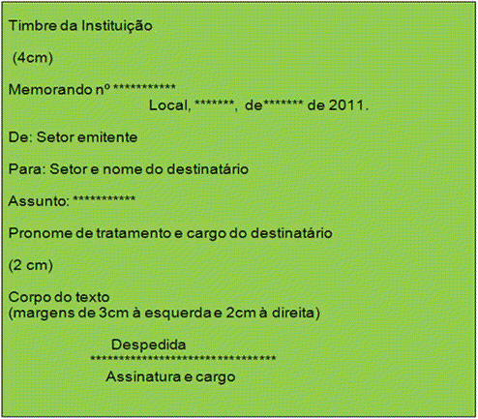

A estruturação de um memorando
As características peculiares ao memorando faz com ele se situe dentre a chamada redação oficial, dado o seu caráter retratado pela impessoalidade. Mediante tais postulados remetemo-nos à ideia de um discurso claro, objetivo e preciso, bem como estruturado em uma linguagem regida pelo padrão formal e em um formato que traduz uniformidade, isto é, pré-estabelecido, padronizado.
Somadas a essas características, ressalta-se o fato de que o memorando também se revela pela sua agilidade, isentando-se de quaisquer procedimentos burocráticos que inviabilizem este propósito. Figurando como uma comunicação eminentemente interna, o memorando tende a permitir o contato entre as unidades administrativas de um mesmo órgão, podendo se encontrar, hierarquicamente, em níveis diferentes ou semelhantes.
No que se refere à finalidade discursiva, esta pode se referir a questões meramente administrativas, como também pode ser utilizado para a exposição de projetos, ideias e diretrizes a serem adotados por um determinado setor do serviço público, por exemplo. A agilidade, característica marcante, permite que os despachos sejam proferidos no próprio documento, evitando assim o acúmulo de documentações ora em trâmite.
No intento de aprimorarmos nossos conhecimentos acerca do documento em referência, consideremos suas partes estruturais:
Memorando nº 15 Em 19 de março de 2018.
Ao Senhor (nome da pessoa para a qual o documento é destinado) – Chefe do Departamento de Recursos Humanos
Assunto: Relação do quadro de colaboradores
Por ocasião da visita dos diretores, solicitamos a Vossa Senhoria a relação completa do quadro de nossos colaboradores, a fim de que possamos cumprir com as determinações que nos foram repassadas.

Atenciosamente
______________________
(Assinatura do remetente seguida da função por ele desempenhada)

